**ГБУЗ «Областной центр медицинской профилактики»**

**Диагноз, разрушающий ваши планы**

**Туберкулез (чахотка)** – это широко распространённое в мире  инфекционное заболевание, вызываемое микобактериями туберкулеза (палочками Коха). Туберкулёз обычно поражает [**лёгкие**](https://ru.wikipedia.org/wiki/%D0%A2%D1%83%D0%B1%D0%B5%D1%80%D0%BA%D1%83%D0%BB%D1%91%D0%B7_%D0%BB%D1%91%D0%B3%D0%BA%D0%B8%D1%85), реже затрагивая другие органы и системы

Микобактерии туберкулеза передаётся воздушно-капельным путём при разговоре, кашле и чихании больного

**Факторы, способствующие развитию туберкулеза**

* качество питания. «Сытый человек туберкулезом не болеет»
* курение и употребление алкоголя значительно  снижают защитные силы организма
* хронические заболевания. Туберкулезу особенно подвержены ВИЧ-инфицированные, больные сахарным диабетом, болезнями органов дыхания, заболеваниями желудочно-кишечного тракта
* стресс и депрессия отрицательно влияют на состояние иммунной системы****
* В мире в 2013 году 9 миллионов человек заболели туберкулезом и 1,5 миллиона человек умерли от этой болезни. Показатели заболеваемости туберкулезом по Псковской области выше среднероссийских показателей

**Методы раннего выявления туберкулеза:**

- флюорографическое обследование (ФЛО с 15 лет);

- постановка реакции Манту (детям до 17 лет);

- бактериологический метод (исследование мокроты)

# Профилактика туберкулеза

- Вакцинация БЦЖ, проводится детям в роддоме (при отсутствии противопоказаний)

- флюорографическое обследование (с 15 лет)

- Соблюдение режима труда и отдыха

- Ежедневные прогулки и полноценный сон

- Отказ от алкоголя и табака

- Здоровый режим питания, употребление белков (особенно рыба, мясо), овощей и фруктов

- Закаливание организма, занятие физкультурой

-Избегание стрессовых ситуаций

**Помните, что раннее выявление туберкулеза обезопасит Вас и Ваших близких.**

***Если дома больной туберкулезом***

Если в семье есть больной туберкулезом, то, прежде всего, он сам должен осознавать, что от его культуры и дисциплинированности очень многое зависит.

Больной должен выполнять правила личной гигиены. Но не меньшее значение имеет грамотность в вопросах гигиены всех членов семьи и близких, проживающих в очаге туберкулеза.

Больной должен иметь свою комнату, а если нет такой возможности, то свой угол. Кровать следует поставить поближе к окну, отгородить ее ширмой.

Нельзя спать на диване, которым днем пользуются другие члены семьи, на котором играют дети. У больного должна быть своя посуда, все вещи следует хранить отдельно. Плевательницу должен обрабатывать сам больной.

**Надо хорошо запомнить и ответственно выполнять рекомендации медицинского персонала противотуберкулезного диспансера, который предоставляет дезинфицирующие средства для обеззараживания предметов обихода, обсемененных микобактериями туберкулеза**

# *Профилактика туберкулеза*

- вакцинация БЦЖ, проводится детям в роддоме (при отсутствии противопоказаний);

- флюорографическое обследование (с 15 лет);

- соблюдение режима труда и отдыха;

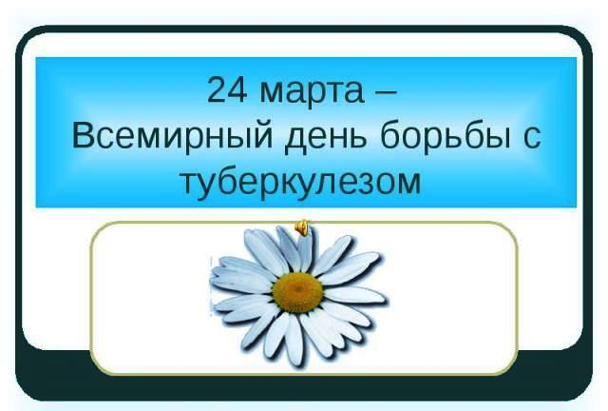- ежедневные прогулки и полноценный сон;

- отказ от алкоголя и табака;

- здоровый режим питания, употребление белков (особенно рыба, мясо), овощей и фруктов;

- закаливание организма, занятие физкультурой;

-избегание стрессовых ситуаций

***Помните, что раннее выявление туберкулеза обезопасит Вас и Ваших близких!***

**Буклет разработан ГБУЗ « Областной центр медицинской профилактики»**

[**http://vk.com/club59588670**](http://vk.com/club59588670)

**Государственный комитет Псковской области по здравоохранению и фармации**

# Туберкулез – это не приговор!

**ГБУЗ «Областной центр медицинской профилактики»**

**Туберкулез (чахотка)** – это инфекционное заболевание, вызываемое микобактериями туберкулеза (палочками Коха)

***Как происходит заражение?***

Туберкулез передается от уже болеющего человека воздушно- капельным, воздушно-пылевым, а также контактно-бытовым путями: в общественном транспорте, торговом центре или кафетерии.

Туберкулез не различает половой принадлежности, профессии или национальности

***К группам риска относятся:***

**-** **по медицинским показаниям**: лица, страдающие алкоголизмом, больные с язвенной болезнью желудка и двенадцатиперстной кишки, в состоянии после резекции желудка, больные сахарным диабетом, психохроники, наркоманы, длительно кашляющие и выделяющие мокроту, ВИЧ инфицированные;

**- по социальным показаниям**: лица, освободившиеся из исправительных учреждений, бомжи (лица без определенного места жительства), беженцы, мигранты, переселенцы;

**- по профессиональным показаниям**: работники противотуберкулезных учреждений;

- **по другим причинам:** мужчины старше 40 лет, особенно курящие; беременные женщины; дети раннего возраста не привитые против туберкулеза

Вероятность заболеть активным туберкулезом у здорового человека, получившего палочку Коха, составляет около 5-10 %. При этом заболевание, чаще всего, наступает не сразу, а в первые 1-2 года после заражения

***Как распознать туберкулез?***

**Человек, заболевший туберкулезом, может жаловаться на:**

- кашель с выделением мокроты;

- кровохарканье;

- одышку (при далеко зашедшем туберкулезе, обширном поражении легочной ткани);

- боли в грудной клетке (при напряжении мышц, вследствие кашля или при поражении плевры);

- отсутствие аппетита, потеря веса на 5 - 10 и более кг;

- слабость, разбитость, потливость, повышенную утомляемость, снижение работоспособности;

- лихорадку (повышение температуры тела в вечерние часы, при физической и эмоциональной нагрузке).

**Все указанные симптомы могут быть и при других заболеваниях, но при сохранении любого из них в течение более трех недель необходимо обратиться к участковому врачу и провести специальные исследования для подтверждения или исключения диагноза туберкулез**

***Методы раннего выявления туберкулеза:***

- флюорографическое обследование (ФЛО с 15 лет);

- постановка реакции Манту (детям до 17 лет);

- бактериологический метод (исследование мокроты)

**Памятка разработана ГБУЗ « Областной центр медицинской профилактики»**

[**http://vk.com/club59588670**](http://vk.com/club59588670)